СГУ ИМ. ПИТИРИМА СОРОКИНА
НАЦИОНАЛЬНАЯ СИСТЕМА ПЛАТЕЖНЫХ КАРТ
Обоснование реализации сервиса
МИР Ритейла
Жакова Олеся Алексеевна
Институт экономики и управления (ИЭиУ)
Бакалавриат, четвертый курс

Версия № 1.0.4 от 11.01.2026

Резюме

Оглавление
Резюме 2

История изменений
№ версии | Дата обновления | Краткое описание изменения | Обновлено
0.0.0 | 29.11.25 | Добавление титульного листа и подраздела 1.1 | Жакова О.А.
0.0.1 | 02.12.25 | Добавление подразделов 1.2 и 1.3 | Жакова О.А.
1.0.0 | 07.01.26 | Изменение идеи сервиса | Жакова О.А.
1.0.1 | 08.01.26 | Редактирование подраздела 1.1 | Жакова О.А.
1.0.2 | 09.01.26 | Редактирование подраздела 1.2 и 1.3 | Жакова О.А.
1.0.3 | 10.01.26 | Добавление подраздела 1.4. | Жакова О.А.
1.0.4 | 11.01.26 | Дописывание. | Жакова О.А.

Термины, определения и сокращения
Аббр. | Термин | Описание
API | Application Programming Interface | Программный интерфейс, позволяющий различным программам взаимодействовать друг с другом
ФЭС НСПК | Фронт-офис электронных сертификатов НСПК | Решение для ТСП,  обеспечивающее возможность приобретения отдельных видов товаров, работ, услуг с  использованием электронного сертификата
ЭС | Электронный сертификат | Инструмент, который предоставляет возможность самостоятельно приобретать отдельные виды товаров, работ и услуг за счет средств бюджетов при наличии оснований на получение мер государственной поддержки

1. Описание сервиса

1.1. Идея сервиса
Ключевая идея сервиса состоит в том, что с помощью него магазины смогут продавать покупателям товары одновременно с учетом положенных государственных мер поддержки, а также коммерческих скидок, предлагаемых на основе полученных из разных источников уникальных знаний о людях, их событиях и текущих жизненных контекстах.
Идея сервиса должна сработать, потому что он позволит решить проблемы магазинов и покупателей. Например, в настоящее время ритейлер не знает многой информации о своих клиентах (доступные льготы от государства, статус, семейное положение, профессия, должность, любимые хобби, текущие потребности (к примеру, человек строит дом и ему нужны определённые материалы), круг общения клиента и знаковые даты – дни рождения близких и друзей, годовщина свадьбы и т. п.), которую он мог бы использовать для формирования точной сегментации, правильной ценовой политики и перехода на персонализированный подход к клиентам, который увеличит их лояльность и, как следствие, прибыль ритейлера. Клиенты же, имея множество жизненных контекстов, в основном не получают в нужный момент релевантные предложения.
Залогом успеха сервиса является сочетание элементов социальной политики, поведенческой экономики, «очеловечивания» финансов, персонализации и экономических выгод для всех участников сервиса. Льготные категории граждан смогут приобретать некоторые ценности в магазине частично или полностью за счет государства, и ритейлер будет заинтересован в этом, ведь товар будет реализовываться, а деньги все равно поступят ему от государства в качестве компенсации. Между прочим, производители также будут получать выгоду, ведь их товар будет приобретаться, а государство, реализуя такие меры поддержки, будет заводить «экономический маховик» и даст возможность производить товары на некоторую сумму и через розничную инфраструктуру продавать. Далее сервис позволит ритейлеру находить информационные поводы для продажи, он будет привязан к жизненным событиям человека, напоминать о них и, попадая в нужный момент, делать нужные коммерческие предложения тем самым, по сути, продавать впечатления. Также магазин, получая данные о потребителях, сможет расширить спектр их категорий и сформировать правильную ценовую политику, основанную на теории ценовой эластичности спроса, тем самым забирать максимальную площадь под кривой спроса, продавая, можно сказать, богатым дорого, а бедным – не очень (максимально широкое покрытие, максимально широкая аудитория, максимум выручки).
Идея сервиса основана на различных предположениях и утверждениях. Например, необходимо трансформировать и модернизировать платежную экосистему магазина [1]. Также инновационные решения могут предоставить ритейлерам новые возможности для внедрения таких удобств, как персонализация на основе данных [2]. К тому же индивидуальное ценообразование, включая скидки и льготы как часть персонализации, может стать точкой роста для бизнеса и государства в интересах потребителей [3].
Сервис является прообразом проекта «Моя карта Мир». «Моя карта Мир» – это продукт, который объединит в себе все меры поддержки и позволит с помощью одного инструмента получать их во время оплаты [1]. Также будет партнерство с электронным сертификатом (ЭС), его расширение.
«МИР Ритейла» действует как ЭС в части государственных мер поддержки, а чтобы магазин мог предлагать коммерческие скидки, он дает ему разные признаки потребителя.
Сервис быстро получает актуальные данные о потребителях (его принадлежность к льготным категориям граждан, семейному статусу, списку его друзей и т. п.), из разных источников, например, из Госуслуг и профиля ВКонтакте (необходимо согласие клиента), чтобы предоставить их магазинам.
Таким образом, касса через Application Programming Interface (API) идет в ЭС, но он, прежде чем отработает сам, прежде чем к нему придет запрос с корзиной, определит человека и пойдет к сервису «МИР Ритейла», который найдет и передаст знания о нем. Они вернутся в магазин, а он на их основе сделает коррекцию корзины в части коммерческих скидок и коммерческих предложений и снова обратится в ЭС уже с этой корзиной, чтобы применились также государственные меры поддержки к ней. Дальнейшая работа ЭС будет такой же, как это представлено сейчас, когда корзина делится на 2 части: одна оплачивается своими денежными средствами, другая – средствами ЭС.
Идея является реагированием на имеющиеся запросы потребителей.
Сервис не зависит ни от способа инициирования платежа, ни от платежных рельсов. Можно воспользоваться и картой «Мир», и мобильным устройством с токенизированной версией карты, и Системой быстрых платежей (СБП), и биометрией.
Базовый сценарий предусматривает использование карточного платежного средства либо телефона с токенизированной версией карты, но стоит отметить, что ЭС также может быть привязан к счету, то есть не только картой, к которой прикручен ЭС, можно воспользоваться, но и электронным сертификатом на базе СБП.

1.2. Акторы

1.2.1. Описание акторов
Перечислим акторов и опишем их (таблица 1).
Таблица 1. Описание акторов
Актор | Описание | Назначение
Продавец | Торгово-сервисное предприятие (ТСП), а именно магазин, принимающий ЭС.  Имеет кассу и POS-терминал. | 1. На основании данных о покупателе, полученных благодаря сервису, делает нужные ему коммерческие скидки.  2. Напоминает человеку о его событиях и делает соответствующие коммерческие предложения.  3. Продает товары, которые частично или полностью могут оплачиваться ЭС.
Покупатель | Физическое лицо, которое покупает продукцию для личного пользования.  Может относиться к льготным категориям граждан и иметь ЭС. | Совершает выгодные покупки в магазине, предварительно дав согласие сервису на использование своих данных из Госуслуг и профиля ВКонтакте и получив право на меры поддержки от государства.
Поставщики данных о покупателе | Госуслуги и ВКонтакте, у которых имеются данные о физических лицах и которые согласна ими делиться | Благодаря их данным помогают магазинам правильно продавать покупателю и, не беспокоя спамом, точно попадать в нужный момент его событий
Национальная система платежных карт (НСПК) | Фронт-Офис электронных сертификатов (ФЭС) и операционный и платежный клиринговый центр (ОПКЦ) | 1. Обеспечивает возможность приобретения отдельных видов товаров с использованием ЭС, а также «движение» денег.  2. Является посредником между продавцом и сервисом «МИР Ритейла».
Банк-эквайрер | Банк продавца | 1. Предоставляет услуги эквайринга для ТСП, участвующих в программе ЭС.  2. Участвует в «движении» денег.
Банк-эмитент | Банк покупателя | 1. Например, к карте, выпущенной им, привязывается ЭС.  2. Участвует в «движении» денег.

1.2.2. Функции акторов
Опишем функции акторов (таблица 2).
Таблица 2. Акторы и их функции
Актор | Функции
Продавец | 1. Подключается к сервису.  2. Сканирует корзину покупателя.  3. Запрашивает данные о покупателе.  4. Получает данные о покупателе.  4. Корректирует корзину, применяя коммерческие скидки.  5. Напоминает о событиях покупателю.  6. Корректирует корзину, применяя государственные меры поддержки.  6. Отпускает товары.
Покупатель | 1. Подключается к сервису.  2. Дает согласие на использование своих данных из Госуслуг и профиля ВКонтакте.  3. Формирует корзину.  4. Прикладывает средство платежа, чтобы пройти идентификацию, а чуть позже аутентификацию.  5. Получает напоминания от продавца о событиях и коммерческие предложения.  6. Получает товары продавца.
Поставщики данных о покупателе | 1. Передача данных о покупателе.
АО «НСПК» | 1. Overlay Processing.  2. Transaction Processing.
Банк-эквайрер | 1. Посылает авторизационные запросы.  2. Посылает авторизационные ответы.
Банк-эмитент | 1. Посылает авторизационные ответы.  2. Посылает авторизационные ответы.

1.3. Архитектурные схемы

1.3.1. Схема «До» сервиса с описанием внешних процессов
Рассмотрим, какие процессы взаимодействия между акторами существуют сейчас (рисунок 1).
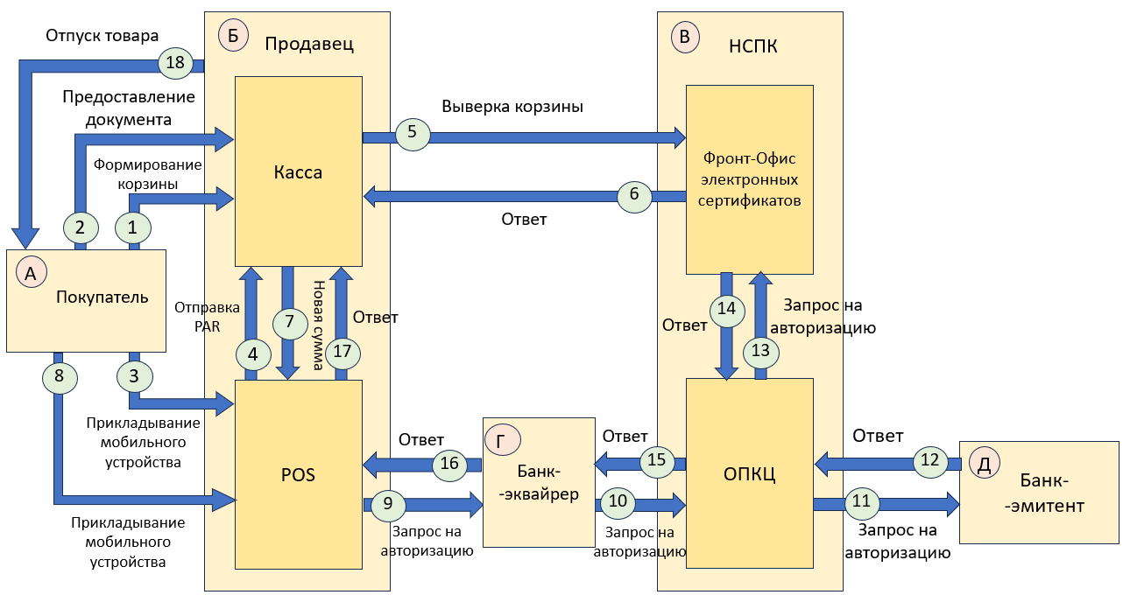
Рисунок 1. Схема существующих процессов (AS IS)

1 – Покупатель (А) подходит к Кассе Продавца (Б), выкладывает товары на ленту, чтобы Продавец (Б) пробил их, тем самым формируется корзина покупок.
2 – Покупатель (А) предоставляет Продавцу (Б) документ, подтверждающий льготный статус, чтобы получить соответствующую скидку. Продавец (Б) корректирует стоимость корзины Покупателя (А).
3 – Покупатель (А) прикладывает мобильное устройство с токенизированной версией карты к POS-терминалу Продавца (Б), тем самым Покупатель (А) идентифицируется в системе, чтобы потом можно было сделать разбивку по программе поддержки (по электронному сертификату).
4 – POS-терминал (Б) делает пересылку Payment Account Reference (PAR) Кассе (Б), чтобы потом она могла отправить в НСПК (В) запрос с данными карты «Мир» и содержимым корзины покупок.
5 – Касса (Б) отправляет в Фронт-Офис электронных сертификатов НСПК (В) запрос с данными карты «Мир» и содержимым корзины покупок, чтобы произошла выверка корзины покупок.
6 – НСПК (В) подбирает подходящие электронные сертификаты, определяет суммы покупки «за свои средства» и «за счет электронного сертификата» по каждой позиции корзины покупок и отправляет эту информацию на кассу (Б), чтобы получить согласие/несогласие Покупателя (А) с составом корзины покупок и условиями оплаты. Если согласие будет получено, то инициируется сам процесс оплаты (авторизация).
7 – Продавец (Б) передает информацию о новой итоговой сумме внутрь POS-терминала (Б), чтобы Покупатель (А) смог уже оплатить корзину с учетом программы поддержки. Теперь к POS-терминалу (Б) можно прикладывать телефон.
8 – Покупатель (А) прикладывает мобильное устройство к POS-терминалу (Б), чтобы пройти аутентификацию. Покупатель (А) проходит аутентификацию.
9-10-11 – POS-терминал (Б) через Банк-эквайрер (Г) направляет запрос на авторизацию в НСПК (В) и Банку-эмитенту (Д). Происходит последовательная авторизация суммы покупки сначала «за свои средства» у Банка-эмитента (Д), чтобы авторизировать Покупателя (А) как его клиента.
12-15-16 – Ответ на авторизацию от Банка-эмитента (Д) возвращается на POS-терминал (Б), чтобы сообщить, что авторизация прошла.
13 – Также происходит авторизация суммы покупки «за счет электронного сертификата» в НСПК (В), чтобы «попросить» списать деньги по конкретной программе поддержки.
14-15-16 – Ответ на авторизацию от НСПК (В) также возвращается на POS-терминал (Б), чтобы сообщить, что авторизация прошла.
17 – POS-терминал (Б) передает информацию о прошедших авторизациях на Кассу (Б), чтобы Покупателя (А) отпустили с товарами. Таким образом, будет отображаться информация, что покупка оплачена.
18 – Получив подтверждение успешности авторизаций, Продавец (Б) отпускает Покупателя (А) с товарами. Таким образом, покупка состоялась.

1.3.2. Схема «После» внедрения сервиса с описанием внешних процессов
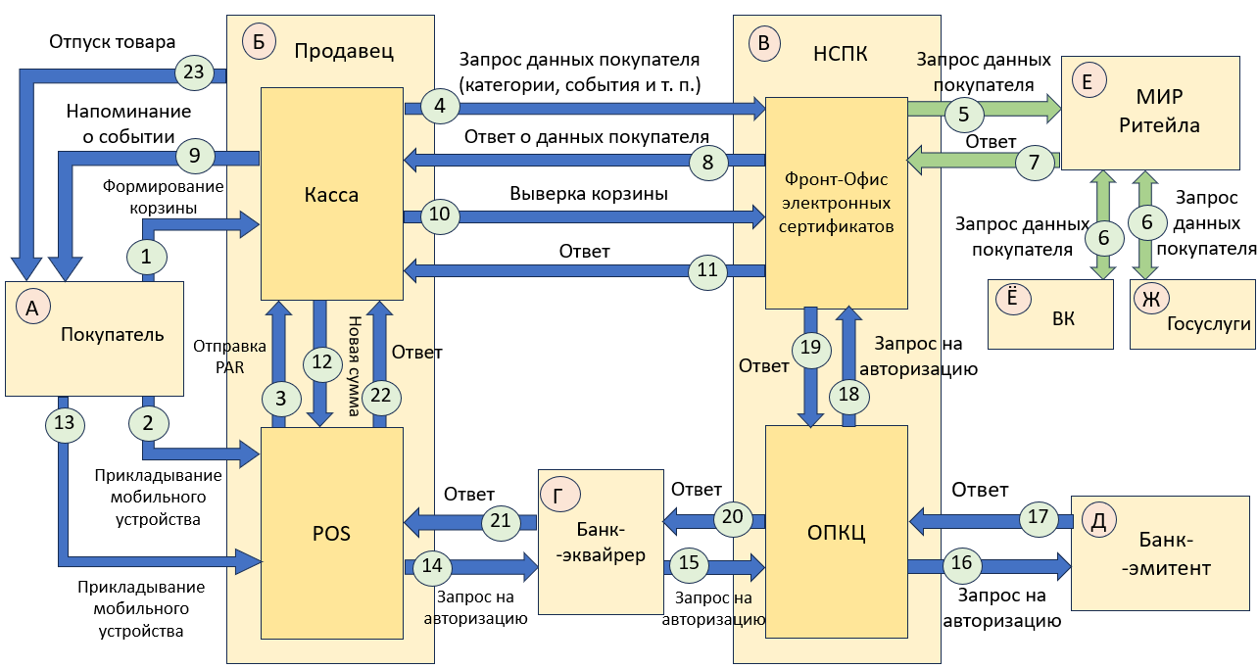
Рассмотрим, какие процессы взаимодействия будут между акторами в связи с появлением сервиса «МИР Ритейла» (рисунок 2).
Рисунок 2. Схема старых и новых процессов после внедрения сервиса (TO BE)
1 – Покупатель (А) подходит к Кассе Продавца (Б), выкладывает товары на ленту, чтобы Продавец (Б) пробил их, тем самым формируется корзина покупок.
2 – Покупатель (А) прикладывает мобильное устройство с токенизированной версией карты к POS-терминалу Продавца (Б), тем самым Покупатель (А) идентифицируется в системе, чтобы сначала можно было найти его данные о всех категориях, жизненных событиях, а потом также сделать разбивку по программе поддержки (по электронному сертификату).
3 – POS-терминал (Б) делает пересылку Payment Account Reference (PAR) Кассе (Б), чтобы сначала она могла отправить в НСПК (В) запрос данных покупателя (категории, события и т. п.), а в дальнейшем запрос с данными карты «Мир» и содержимым корзины покупок.
4 – Касса (Б) через API отправляет в Фронт-Офис электронных сертификатов НСПК (В) запрос данных покупателя (категории, события и т. п.), чтобы тот определил этого Покупателя (А) и обратился в наш сервис «МИР Ритейл» (Е).
5 – НСПК (В) запрашивает данные Покупателя (А) у сервиса «МИР Ритейл» (Е), чтобы узнать о его событиях, категориях, которые потом Продавец (Б) может использовать для более персонализированных предложений.
6 – «МИР Ритейл» (Е) запрашивает данные о Покупателе (А) у ВКонтакте (Ё) и Госуслуги (Ж).
7 – Сервис «МИР Ритейл» (Е) отправляет ответ, содержащий полученные данные о Покупателе (А), в НСПК (В).
8 – НСПК (В) возвращает полученные данные о клиенте обратно Продавцу (Б), чтобы он скорректировал стоимость корзины Покупателя (А). Стоимость корзины корректируется: применяются коммерческие скидки, соответствующие тому или иному событию в жизни этого Покупателя (А), той или иной его категории.
9 – Продавец (Б) также напоминает Покупателю (А) о других ближайших событиях и о скидках, которые полагаются в честь них., чтобы он точно не забыл о них и воспользовался ими. Покупатель (А) с большей вероятностью вернется в следующий раз в этот магазин.
10 – Касса (Б) отправляет в НСПК (В) запрос с данными карты «Мир» и содержимым корзины покупок, которая отправляется с коррекцией, которая уже выполнилась в части коммерческих скидок, чтобы произошла выверка корзины покупок.
11 – НСПК (В) подбирает подходящие электронные сертификаты, определяет суммы покупки «за свои средства» и «за счет электронного сертификата» по каждой позиции корзины покупок и отправляет эту информацию на Кассу (Б), чтобы получить согласие/несогласие Покупателя (А) с составом корзины покупок и условиями оплаты. Если согласие будет получено, то инициируется сам процесс оплаты (авторизация).
12 – Продавец (Б) передает информацию о новой итоговой сумме внутрь POS-терминала (Б), чтобы Покупатель (А) смог уже оплатить корзину с учетом коммерческих скидок и программы поддержки. Теперь к POS-терминалу (Б) можно прикладывать телефон.
13 – Покупатель (А) прикладывает мобильное устройство к POS-терминалу (Б), чтобы пройти аутентификацию. Покупатель (А) проходит аутентификацию.
14-15-16 – POS-терминал (Б) через Банк-эквайрер (Г) направляет запрос на авторизацию в НСПК (В) и Банку-эмитенту (Д). Происходит последовательная авторизация суммы покупки сначала «за свои средства» у Банка-эмитента (Д), чтобы авторизировать Покупателя (А) как его клиента.
17-20-21 – Ответ на авторизацию от Банка-эмитента (Д) возвращается на POS-терминал (Б), чтобы сообщить, что авторизация прошла.
18 – Также происходит авторизация суммы покупки «за счет электронного сертификата» в НСПК (В), чтобы «попросить» списать деньги по конкретной программе поддержки.
19-20-21 – Ответ на авторизацию от НСПК (В) также возвращается на POS-терминал (Б), чтобы сообщить, что авторизация прошла.
22 – POS-терминал (Б) передает информацию о прошедших авторизациях на Кассу (Б), чтобы Покупателя (А) отпустили с товарами. Таким образом, будет отображаться информация, что покупка оплачена.
23 – Получив подтверждение успешности авторизаций, Продавец (Б) отпускает Покупателя (А) с товарами. Таким образом, покупка состоялась.

1.4. Пользовательские сценарии (UML Use-case diagram)

1.4.1. Перечень пользовательских сценариев и диаграмма прецедентов (UML Use Case Diagram)
Перечислим пользовательские сценарии (прецеденты) и изобразим их на диаграмме прецедентов (UML Use Case Diagram) (рисунок 3). Необходимо снова отметить, что сервис «МИР Ритейла» работает в связке с Фронт-Офисом электронных сертификатов НСПК, поэтому они выступают и в качестве акторов, и в качестве системы.
Перечень пользовательских сценариев:
  - Запросить данные о покупателе (категории, события и т. п.) (а): кассовое ПО продавца отправляет в Фронт-Офис электронных сертификатов НСПК запрос на получение различных данных о покупателе. Этот прецедент более подробно описан в подразделе 1.4.2.1.
  - Запросить данные о покупателе (категории, события и т. п.) (б): Фронт-Офис электронных сертификатов отправляет в сервис «МИР Ритейла» запрос на получение различных данных о покупателе. Подробное описание также содержится в подразделе 1.4.2.1.
  - Предоставить данные о покупателе (а): поставщики данных о покупателе предоставляют его данные сервису «МИР Ритейла» (см. подраздел 1.4.2.2).
  - Предоставить данные о покупателе (б): «МИР Ритейла» предоставляет ФЭС НСПК данные о покупателе (см. 1.4.2.2).
  - Отправить запрос с корзиной на выверку: кассовое ПО отправляет запрос с корзиной покупок в НСПК для ее выверки Фронт-Офисом электронных сертификатов (см. 1.4.2.3).
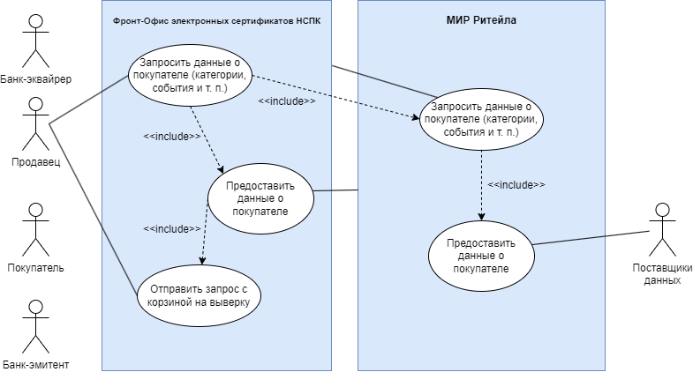
Рисунок 3. Диаграмма прецедентов (UML Use Case Diagram)

Покупатель, банк-эквайрер и банк-эмитент изображены на диаграмме прецедентов, однако не участвуют в изображенных пользовательских сценариях, поскольку они являются участниками сервиса, но не взаимодействуют непосредственно с ним.
В качестве ключевых пользовательских сценариев для подробного описания и создания диаграммы активностей выбраны все прецеденты.

1.4.2. Описание ключевых пользовательских сценариев и их реализация

1.4.2.1 <Запросить данные о покупателе (категории, события и т. п.)> (UML Activity diagram)
Объединим прецеденты «Запросить данные о покупателе (категории, события и т. п.) (а)» и «Запросить данные о покупателе (категории, события и т. п.) (б)», так как они взаимосвязаны и второй пользовательский сценарий не выполнится без первого.
Запросить данные о покупателе (категории, события и т. п.) – пользовательский сценарий, при выполнении которого кассовое ПО продавца, а потом и Фронт-Офис электронных сертификатов НСПК осуществляют операции, необходимые для запроса различных данных о покупателе.
Предусловие пользовательского сценария: в магазине POS-терминал переслал PAR кассе.
На рисунке 4 представлена диаграмма активностей (UML Activity Diagram).
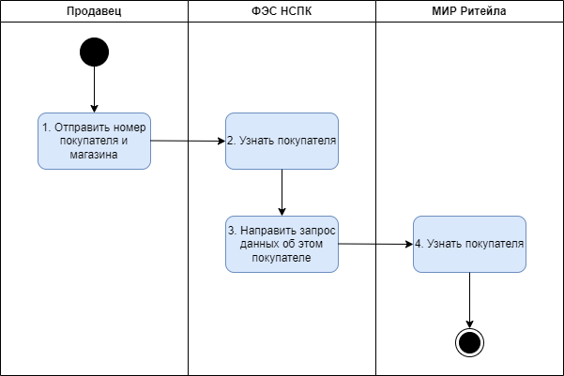
Рисунок 4. Диаграмма активностей (UML Activity Diagram) – Запросить данные о покупателе (категории, события и т. п.)

Приведем описание каждого действия на диаграмме активностей:
  - Касса, получив PAR от POS-терминала, «склеивает» его с номером магазина и отправляет через API в Фронт-Офис электронных сертификатов НСПК.
  - ФЭС НСПК определяет, что это за покупатель.
  - ФЭС НСПК направляет через API запрос данных об этом покупателе к сервису «МИР Ритейла».
  - Сервис «МИР Ритейла» также определяет, что это за покупатель.
Постусловием является направление сервисом «МИР Ритейла» запроса данных о покупателе к поставщикам данных.

1.4.2.2. <Предоставить данные о покупателе> (UML Activity diagram)
Объединим прецеденты «Предоставить данные о покупателе (а)» и «Предоставить данные о покупателе (б)», так как они также взаимосвязаны и второй пользовательский сценарий не выполнится без первого.
Предоставить данные о покупателе – пользовательский сценарий, при выполнении которого поставщики данных о покупателе, а потом и сам сервис «МИР Ритейла» осуществляют операции, необходимые для передачи данных о покупателе.
Предусловие пользовательского сценария – получение поставщиками данных запроса информации о клиенте от сервиса «МИР Ритейла».
Диаграмма активностей представлена на рисунке 5.
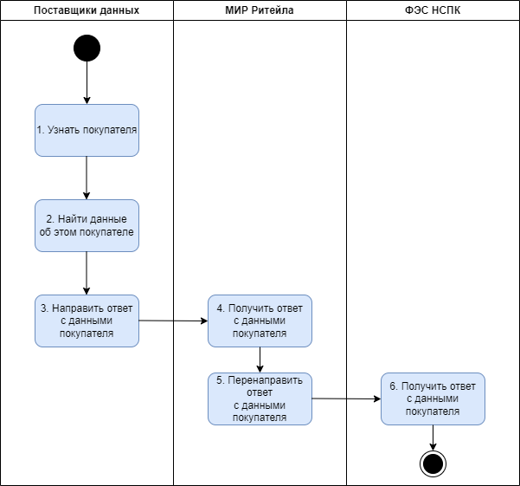
Рисунок 5. Диаграмма активностей (UML Activity Diagram) – Предоставить данные о покупателе

Опишем основные шагов пользовательского сценария:
  - Поставщики данных, например, Госуслуги и ВКонтакте, определяет, что за человек.
  - Они находят данные о нем.
  - Далее поставщики данных предоставляют собранные данные покупателя сервису «МИР Ритейла».
  - Сервис получает ответ с данными человека.
  - Потом «МИР Ритейла» перенаправляет полученные знания о человеке электронному сертификату.
  - ЭС получает данные покупателя.
Постусловие: ФЭС НСПК возвращает запрашиваемые данные в магазин, чтобы тот на их основе скорректировал для покупателя корзину в части коммерческих скидок, а также напоминаний и коммерческих предложений.

1.4.2.3. <Отправить запрос с корзиной на выверку> (UML Activity diagram)
Отправить запрос с корзиной на выверку – пользовательский сценарий, при выполнении которого кассовое ПО осуществляет отправку запроса с корректированной корзиной покупок.
Предусловием прецедента является то, что продавец выполнил первоначальную коррекцию корзины в части коммерческих скидок.
Описание работы пользовательского сценария в виде диаграммы активностей (UML Activity Diagram) представлено на рисунке 6.

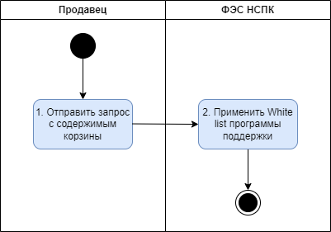
Рисунок 6. Диаграмма активностей (UML Activity Diagram) – Отправить запрос с корзиной на выверку
Действия на диаграмме активности:
  - Кассовое ПО отправляет в ФЭС НСПК запрос с содержимым корзины покупки.
  - ФЭС НСПК применяет White list программы поддержки.
Постусловие: в результате работы электронного сертификата корзина делится на две части, одну из которых можно оплатить собственными средствами, а другую – за счет ЭС.

1.5. Внутренняя логика работы сервиса
Схема внутренней логики работы сервиса «МИР Ритейла» представлена на рисунке 7. Входящими в сервис и исходящими из него зелеными стрелками изображены входящие и исходящие процессы соответственно, а синими – взаимодействие между компонентами внутри сервиса, т. е. модулями, каждый из которых выполняет ту или иную часть логики.
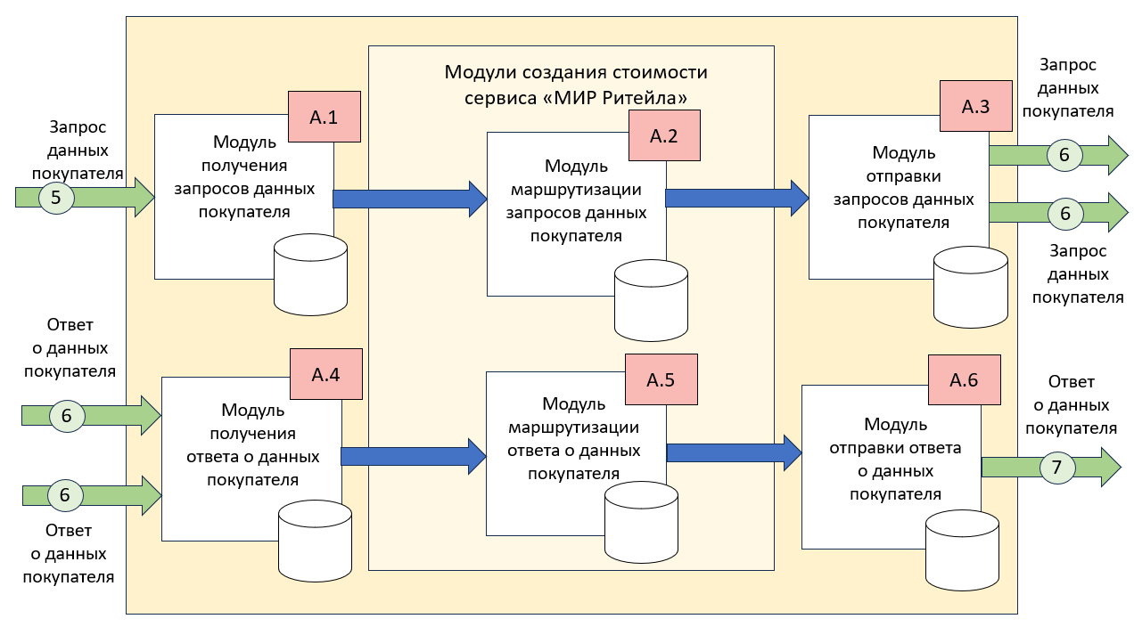
Рисунок 7. Схема внутренней логики работы сервиса

Опишем каждый модуль:
- Модуль А.1 – Модуль получения запросов данных покупателя: получает от Фронт-Офиса электронных сертификатов НСПК запросы данных покупателя;
- Модуль А.2 – Модуль маршрутизации запросов данных покупателя: перенаправляет запрос данных покупателя, чтобы в дальнейшем можно было осуществить отправку этого запроса;
- Модуль А.3 – Модуль отправки запросов данных покупателя: отправляет запросы данных покупателя поставщикам данных;
- Модуль А.4 – Модуль получения ответа о данных покупателя: получает от поставщиков данных запрашиваемые данные покупателя;
- Модуль А.5 – Модуль маршрутизации ответа о данных покупателя: перенаправляет ответ о данных покупателя;
- Модуль А.6 – Модуль отправки ответа о данных покупателя: возвращается в ФЭС НСПК данные покупателя.

2. Маркетинг

2.1. Рынок сервиса

2.1.1. Прогноз объема рынка
Спрогнозируем объем рынка по методикам PAM, TAM, SAM и SOM.
Покупатель моего сервиса – офлайн-магазин, поэтому модель будет B2B2C, и рассматриваем мы именно продуктовый сетевой ритейл. Общее количество торговых объектов у двухсот значимых продуктовых сетей России за 2024 год выросло до 126,48 тыс. магазинов. Их доля в структуре розничной торговли продуктов питания составляет 71,7%. Это будет TAM (Total Addressable Market), т. е. общий объём рынка.
Следовательно, PAM (Potential Available Market), а именно потенциальный объем рынка продуктового ритейла, составляет 176,4 тыс. торговых точек.
Что касается SAM (Served/Serviceable Available Market), доступного объём рынка, то общая доля крупных розничных сетей, включая региональные, составляет 81,5% от TAM (103,02 тыс. объектов).
SOM (Serviceable & Obtainable Market), реально достижимый объём рынка, составляет 79,03 тыс. торговых объектов (76,7% от SAM). Он включает в себя топ-10 розничных сетей, так как предполагается, что сервис внедрят сначала они.

2.1.2. Ситуационный анализ

2.1.2.1. Оценка потенциала спроса
Размер целевой аудитории 79,03 тыс. торговых объектов 10 крупнейших розничных сетей.
Проникновение сервиса в первое время составит 38%.
Частота использования: 300 тыс. использований в месяц. Столько покупок в месяц в среднем совершается в одном объекте торговой сети.

2.1.2.2. Оценка потенциала продаж
Емкость рынка 79,03 тыс. торговых объектов.
Темп роста сегмента равен 142%.

2.1.2.3. Оценка условий конкуренции
Конкурентов у сервиса «МИР Ритейла» нет, т. к. отсутствуют и полные, и частичные заменители.

2.2. Анализ потребителей

2.2.1. Определение целевой аудитории
Определим целевую аудиторию. Непосредственными потребителями сервиса являются магазины, с помощью которого они смогут продавать более правильно. Таким образом, опосредованными потребителями «МИРА Ритейла» являются покупатели. В таблице 3 представлены портреты потребителей.
Таблица 3. Портреты потребителей
Критерий | Магазин | Покупатель
Демографический | – | Мужской и женский пол, 18+, любой семейное статус
Географический | Российская Федерация | Российская Федерация; живет в населенном пункте, где представлены крупные ритейлеры
Экономический | Высокие финансовые показатели | Любые вид занятости и уровень дохода
Социальный | – | Любые хобби и интересы
Психологический | – | Любые темпераменты и ценности
Поведенческий | – | Любая модель поведения

Стоит отметить, что смысл сервиса как раз и заключается в том, что на основании всех возможных различных признаков покупателей магазин сможет делать персонализированные предложения и правильно сегментировать покупателей.

2.4. Разработка продуктовой стратегии

2.4.1. SWOT-анализ
Проведем SWOT-анализ, включающий оценку внутренних сильных и слабых сторон стартапа, а также внешних возможностей и угроз дальнейшего развития (таблица 4).
Таблица 4. SWOT-анализ
Сильные стороны | Слабые стороны
- Интеграция государственных и коммерческих мер поддержки.  - Глубокая персонализация на основе данных.  - Выгода для всех непосредственных и опосредованных участников сервиса.  - Независимость от платёжных инструментов.  - Синергия с существующими государственными инициативами.  - Экономическая эффективность через динамическое ценообразование. | - Зависимость от качества и доступности внешних данных.  - Высокая сложность технической интеграции.  - Риски восприятия как «дискриминационного ценообразования».  - Необходимость получения явного согласия на обработку данных.
Возможности | Угрозы
- Поддержка со стороны государства.  - Расширение на новые категории мер поддержки. | - Регуляторные и правовые риски.  - Часть целевой аудитории может не понимать, как пользоваться сервисом, что снизит вовлечённость.  - Кибербезопасность и репутационные риски.  - Утечка чувствительных данных (статус, доходы, семейное положение) может привести к скандалу и потере доверия.

2.5. Формирование основы расчета

2.5.1. Маркетинг Микс

2.5.1.1. Маркетинг Микс – Product
Сервис «МИР Ритейла» не имеет физического воплощения, он находится в «облаке сервисов». Он предоставляется в виде API-интеграции, но в дальнейшем рассматривается также интеграция с мобильными приложениями магазинов, поэтому возможен вариант предоставления в виде обращения в SDK (библиотеку сервиса).
Все взаимодействие происходит бесшовно: покупатель оплачивает привычным способом (картой, СБП, биометрией), а система автоматически применяет все доступные меры поддержки и скидки.
Бренд позиционируется как социально ответственный, умный и человекоцентричный ритейл.
Качество сервиса обеспечивается за счёт высокой точности данных, надёжности инфраструктуры, релевантности предложений, соблюдения этики данных.

2.5.1.2. Маркетинг Микс – Price
У сервиса будет транзакционная модель монетизации: на уровне платежной системы «Мир» будет браться комиссия с транзакций, совершаемых в магазине.
Мы будем брать плату у магазина за то, что они будут получать от нас эти событийные истории.

2.5.1.3. Маркетинг Микс – Place
Мы будем сбывать сервис через:
- торгово-сервисные предприятия (ТСП), то есть магазины;
- модуль в мобильном приложении ритейлеров.

2.5.1.4. Маркетинг Микс – Promotion
ТСП будут получать эту информацию от НСПК и органов государственной власти по внутренним и внешним каналам.
Покупатели будут узнавать о сервисе на сайтах и страницах в социальных сетях НСПК и банков, благодаря форумам и конференциям, в мобильных приложениях банков, Госуслуг, через email-рассылки от банков, рекламе на телевидении, в интернете и на улице, сам ТСП будет информировать.

2.5.2. Lean Canvas
Проблема  - Ритейлер не знает многой информации о своих клиентах.  - Покупатели часто не получают в нужный момент релевантные предложения в магазине.  - Государство хочет знать, какой объем скидок какими розничными сетями предоставляется.  Существующие альтернативы  Отсутствуют. | Решение  Сервис «МИР Ритейла», действующий как ЭС в части государственных мер поддержки, а что касается коммерческих скидок, то сервис дает магазину разные признаки потребителя (например, какие-то события в жизни), на основании которых он может предлагать те или иные товары со скидкой. | Уникальная ценность предложения  Сервис, позволяющий покупателям одновременно получить государственные меры поддержки и коммерческие скидки, а также позволяющий ритейлу находить информационные поводы для продажи. |  | Нерыночное конкурентное преимущество  Партнерство с электронным сертификатом. | Сегменты потребителей  - Крупные ритейлеры.  - Все категории покупателей.  Ранние последователи  Крупные ритейлеры.
Каналы
- сайты и страницы в социальных сетях НСПК.
- форумы и конференции.
- реклама на телевидении, в интернете и на улице.
- ТСП.
Структура расходов  - разработка API;  - обеспечение функционирования сервиса  - реклама, продвижение. |  |  | Потоки выручки  - комиссии с транзакций.

5. Заключение

6. Список использованных источников
- АО НСПК – Национальная система платежных карт: официальный сайт. – Москва. – URL: https://www.nspk.ru/ (дата обращения: 09.01.2026).
- Романович В. К., Худаева М. А. ИННОВАЦИОННЫЕ РЕШЕНИЯ В ПЕРСОНАЛИЗАЦИИ // Символ науки. 2022. №4-1. URL: https://cyberleninka.ru/article/n/innovatsionnye-resheniya-v-personalizatsii (дата обращения: 09.01.2026).
- Финополис 2025: официальный сайт. – Москва. – URL: https://finopolis.ru (дата обращения: 09.01.2026).
- https://new-retail.ru/novosti/retail/infoline_chislo_magazinov_u_dvukhsot_krupneyshikh_fmcg_setey_prevysilo_126_tysyach/

